Jakość paliw w 2020 roku i 2021 roku (I KW.)
- Inspekcja Handlowa zakwestionowała w ubiegłym roku 1,88 proc. skontrolowanych próbek paliw płynnych. To minimalnie więcej niż w 2019 roku (1,86 proc.).
- Nieprawidłowości rzadziej dotyczyły benzyny niż oleju napędowego.
- Aktualne wyniki kontroli są dostępne na stronie internetowej UOKiK a od czerwca 2021 roku paliwo dobrej jakości sprawdzisz także w aplikacji nawigacyjnej Yanosik.
[Warszawa, 18 czerwca 2021 r.] Inspekcja Handlowa kontroluje kilka rodzajów paliw ciekłych dostępnych na rynku. Należą do nich olej napędowy, benzyna, gaz LPG oraz biopaliwa. W czasie pierwszej kontroli w 2003 r. odsetek próbek paliw ciekłych niespełniających wymogów jakościowych wyniósł aż 30 proc. W kolejnych latach ilość nieprawidłowości spadała i od 2016 roku utrzymuje się na poziomie poniżej 4 proc.
- W efekcie monitorowania polskiego rynku paliw ciekłych z roku na rok poprawia się ich jakość. Od kilku lat nieprawidłowości jakie wykrywamy oscylują na poziomie poniżej 4 proc. W 2020 roku norm nie spełniało tylko niespełna 2 proc. próbek benzyn i oleju napędowego pobranych na stacjach paliwowych. Nieprawidłowości rzadziej dotyczyły benzyny niż oleju napędowego – mówi Tomasz Chróstny, prezes Urzędu Ochrony Konkurencji i Konsumentów.
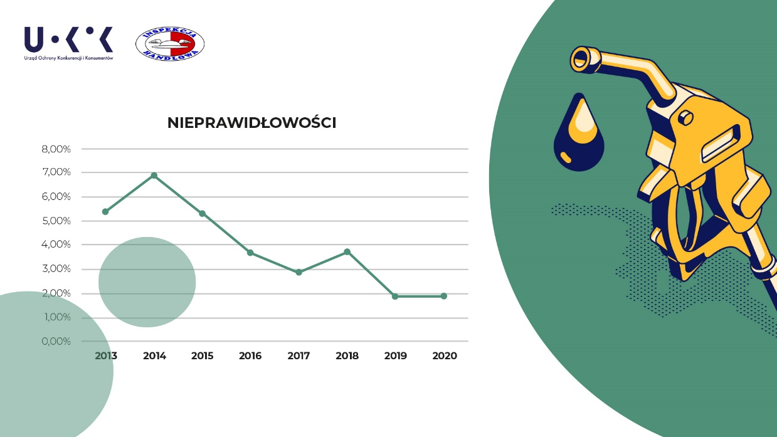
Jak to robimy?
Kontrola jakości paliw ciekłych odbywa się dwutorowo. Po pierwsze, Prezes UOKiK losowo wybiera stacje i wskazuje je odpowiedniej regionalnie Inspekcji Handlowej do kontroli – wydaje się, że ten sposób typowania najlepiej odzwierciedla rzeczywisty obraz jakości paliw w Polsce. Po drugie, IH sprawdza tych przedsiębiorców, wobec których były skargi lub informacje od organów ścigania, albo u których wcześniej wykryła nieprawidłowości. Kontrolą obejmujemy producentów paliw, hurtowników, magazynujących oraz przedsiębiorców prowadzących stacje paliw.
Pomimo systematyczności działań kontrolnych, odsetek paliw niespełniających wymagań jakościowych corocznie kształtuje się na innych poziomach. Mają na to wpływ różne czynniki, np. liczba skontrolowanych przedsiębiorców oraz pobranych próbek a także zmieniające się wymagania jakościowe.
Kontrole w 2020 roku
W 2020 r. łącznie do badań pobrano 1491 próbek paliw ciekłych, w tym 779 próbki benzyn i 712 próbek oleju napędowego, na stacjach i w hurtowniach. Badań laboratoryjnych nie przeszło pozytywnie 28 próbek paliw ciekłych (23 próbki oleju napędowego, 5 próbek benzyny) co stanowi 1,88 proc. zbadanych próbek. Odsetek zakwestionowanych próbek paliw w poszczególnych województwach był wyraźnie zróżnicowany. Podczas losowych kontroli stacji paliw najwięcej nieprawidłowości stwierdziliśmy w województwach: zachodniopomorskim (6,25 proc.), lubuskim (6,06 proc.) i pomorskim (3,45 proc.). Natomiast w przypadku kontroli przedsiębiorców wybranych na podstawie m.in. informacji od kierowców najwięcej nieprawidłowości wykryliśmy w województwie opolskim (15,38 proc.), warmińsko – mazurskim (10,00 proc.) oraz pomorskim (9,09 proc.).
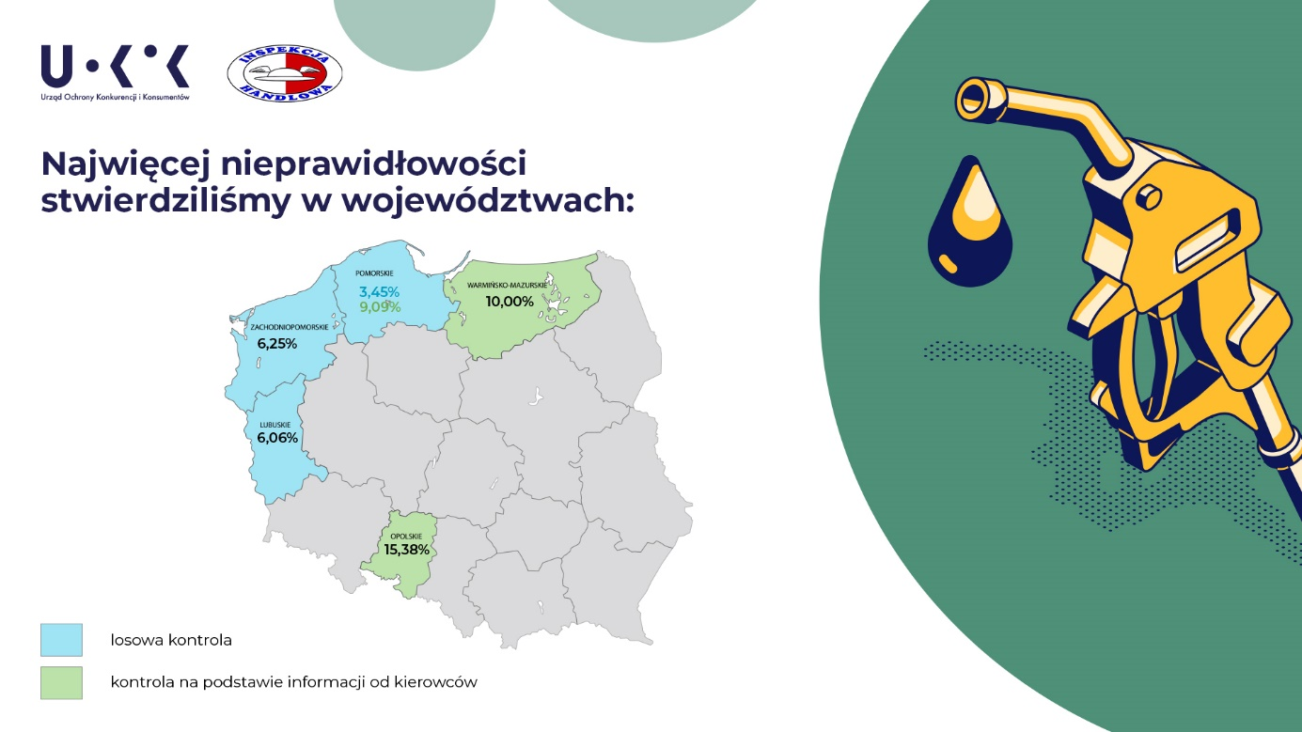
W ramach kontroli gazu skroplonego LPG inspektorzy zakwestionowali 0,84 proc. zbadanych próbek pobieranych na stacjach paliw. Nie stwierdzili natomiast żadnych nieprawidłowości podczas kontroli hurtowni. Kontrola jakości lekkiego oleju opałowego przebiegła pomyślnie – wszystkie próbki spełniały wymagania jakościowe określone w rozporządzeniu (podobnie jak w latach 2013-2019).
Kwestionowane parametry
Od kilku lat na niskim poziomie utrzymuje się liczba nieprawidłowości związanych z przekroczoną zawartością siarki – zarówno w przypadku oleju napędowego, jak i benzyny.
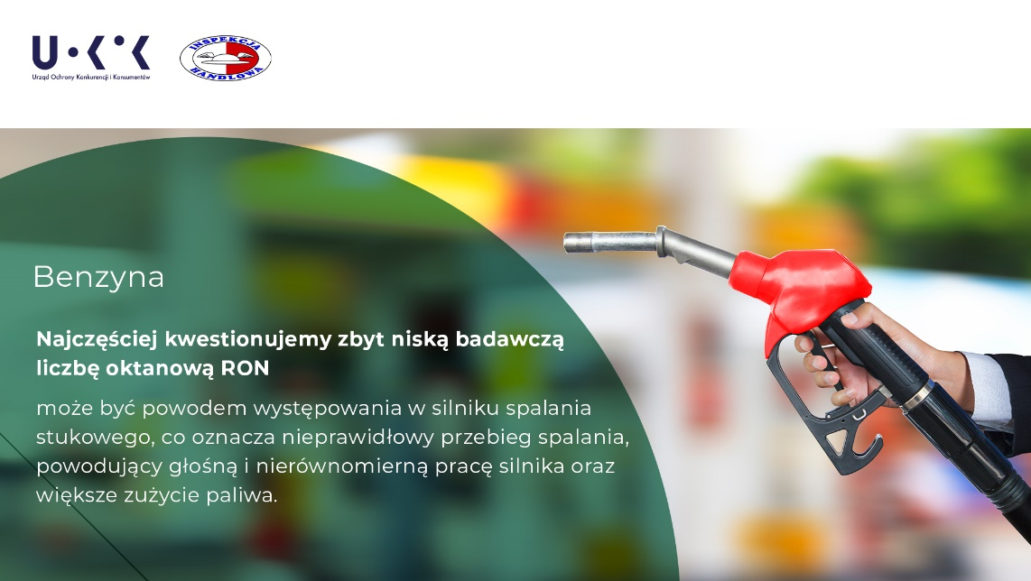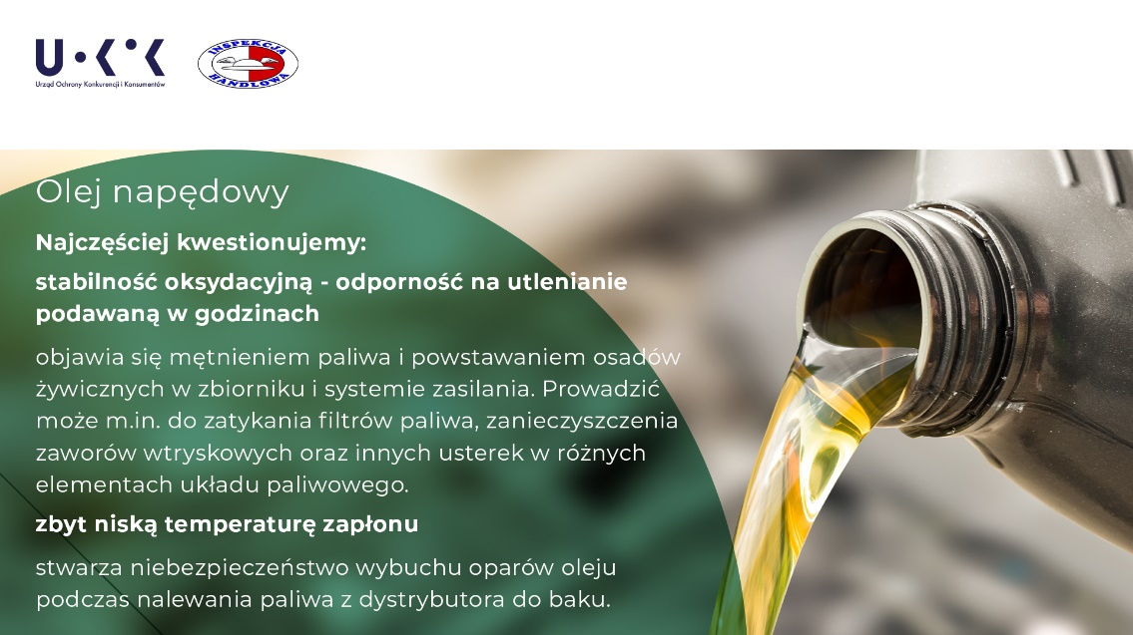
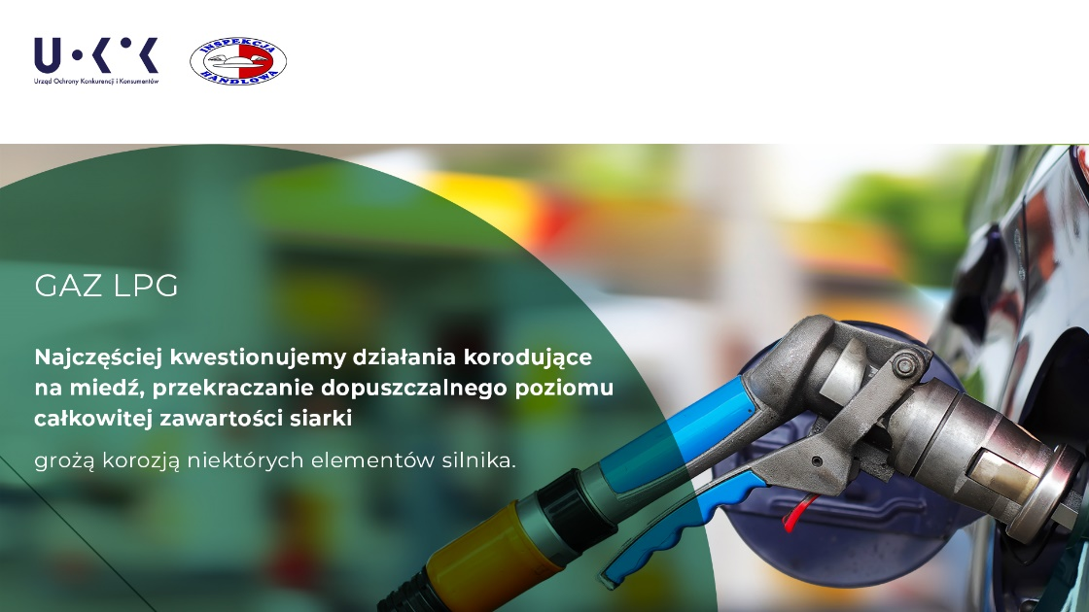
Działania Inspekcji Handlowej
Inspekcja Handlowa wydała 10 decyzji o wycofaniu z obrotu paliw nie spełniających norm, oraz przekazała do Prezesa Urzędu Regulacji Energetyki informacje dotyczące 20 przypadków naruszenia warunków udzielonych koncesji na obrót paliwami ciekłymi i przepisów prawa energetycznego. Prezes URE może nałożyć karę pieniężną na tych przedsiębiorców, którzy naruszają warunki koncesji, sprzedając paliwa niewłaściwej jakości.
IH przekazała również 18 zawiadomień o podejrzeniu popełnienia przestępstwa do właściwych miejscowo prokurator rejonowych. Obowiązujące przepisy przewidują surowe sankcje za obrót paliwem złej jakości – grzywnę w wysokości do 1 mln zł lub karę pozbawienia wolności od 3 miesięcy do 5 lat. Inspektorzy przekazali również wyniki kontroli odpowiednim służbom - Krajowej Administracji Skarbowej oraz Policji. Prezes UOKiK wszczął 27 postępowań administracyjnych (w tym 6 dot. kontroli przeprowadzonych w 2019 r.) i wydał 31 decyzji (w tym 11 dot. kontroli z 2019 r.)
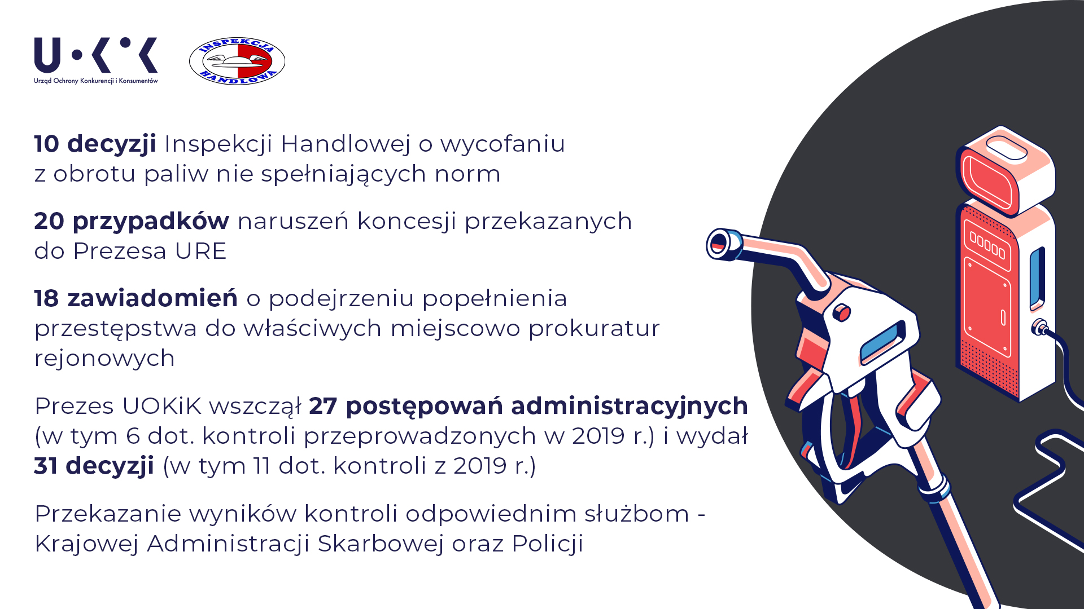
Rok 2021 – trwające kontrole
Od stycznia do końca kwietnia 2021 r. do badań pobrano łącznie 532 próbki paliw ciekłych, w tym 248 próbki benzyn i 284 próbki oleju napędowego. Do tej pory inspektorzy stwierdzili, że 12 próbek paliw ciekłych nie spełnia wymagań jakościowych. Stanowi to 2,26 proc. zbadanych próbek. Większość to olej napędowy. Wszystkie pobrane w tym okresie próbki gazu (LPG) spełniały wymagania jakościowe.
Dla konsumentów
Przypominamy konsumentom, że samodzielnie mogą sprawdzić jakość paliw na stacjach, które skontrolowaliśmy. Wystarczy zajrzeć na mapę paliw, dostępną na stronie internetowej Urzędu. Ponadto firma Neptis zintegrowała dane UOKiK z kontroli paliw ze swoją aplikacją nawigacyjną Yanosik. Wraz z czerwcową aktualizacją można zweryfikować w niej jakie stacje, które pozytywnie przeszły kontrolę UOKiK.
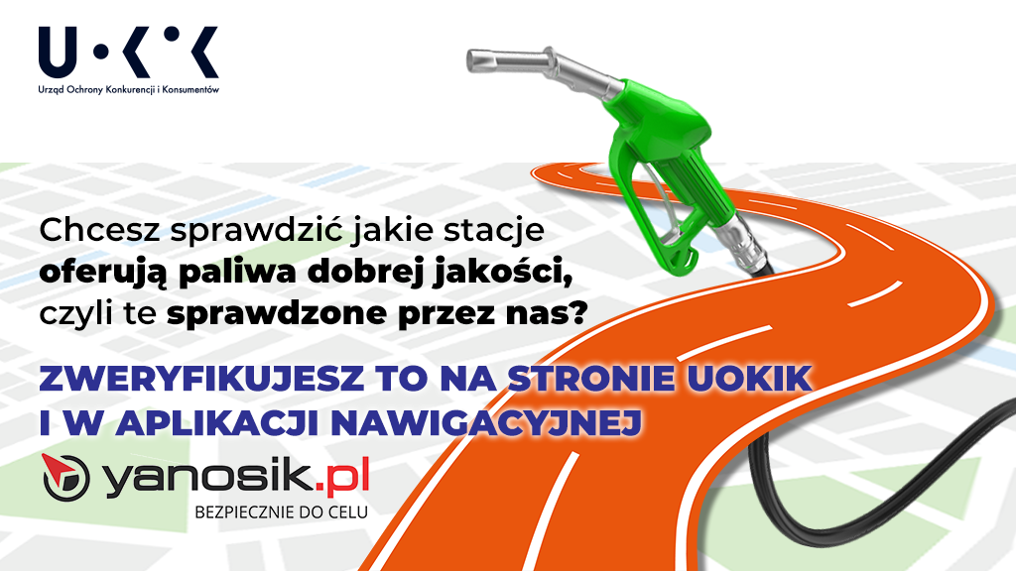-
Celem kontroli paliw dostępnych na stacjach jest zapewnienie im najwyższej jakości, a także bezpieczeństwa użytkowania dla konsumentów i przedsiębiorców. Zachęcamy wszystkich potencjalnie zainteresowanych tematyką do wykorzystywania danych z naszych działań. Wyniki kontroli są ogólnodostępne i na bieżąco aktualizowane – mówi Prezes UOKiK Tomasz Chróstny.
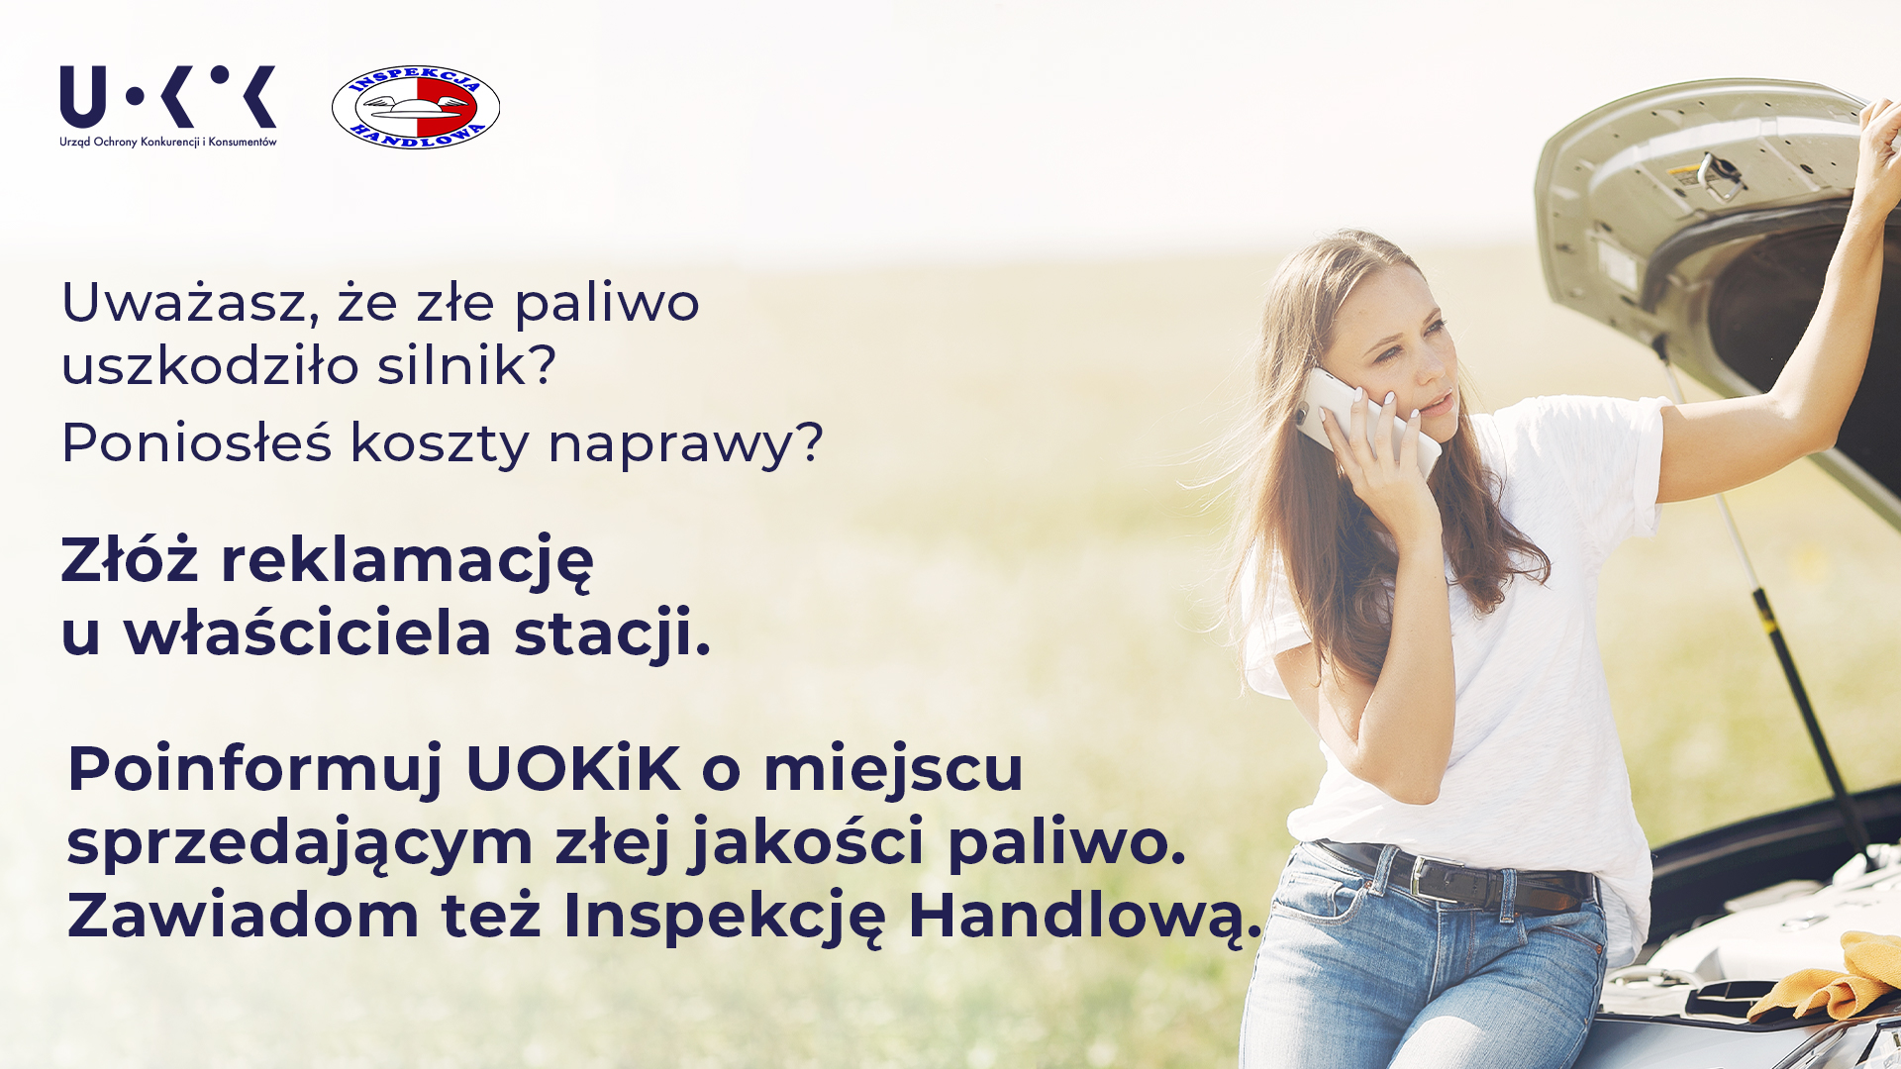
Jeżeli podczas tankowania do pełna dystrybutor na stacji paliw wskazał ilość paliwa o kilka litrów większą niż mieści się w baku pojazdu, zwróć się do Głównego Urzędu Miar. Inspektorzy Urzędu Miar mogą skontrolować wskazaną stację i sprawdzić, czy licznik w dystrybutorze wskazuje prawidłową ilość tankowanego paliwa.
Zobacz pełen raport z 2020 r. z kontroli paliw ciekłych oraz wstępną informację z 2021 r.
Pomoc dla konsumentów:
Tel. 801 440 220 lub 22 290 89 16 – infolinia konsumencka
E-mail: porady@dlakonsumentow.pl
Rzecznicy konsumentów – w Twoim mieście lub powiecie
Inspekcja Handlowa – w Twoim województwie

